La vérification est à faire sur PC uniquement, les menus ci-dessous ne sont forcément accessibles sur téléphone.
Lorsque l’application 3CX est ouverte :

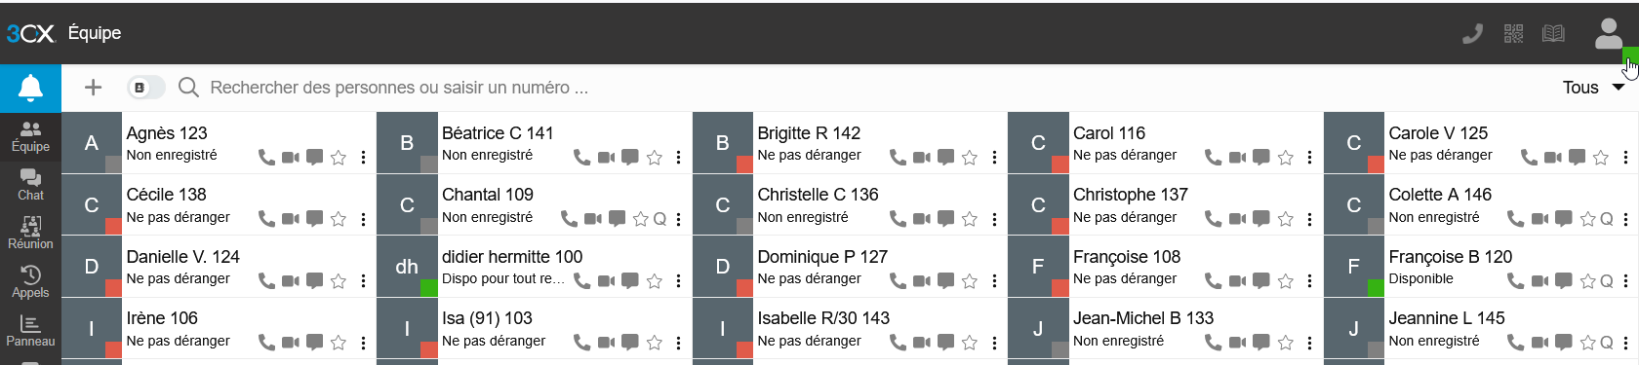
1) Cliquer sur le carré

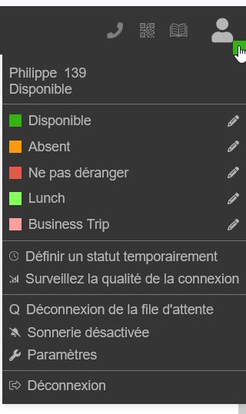
2) Il faut vérifier que le paramètre "Déconnexion de la file d’attente" est présent.
Si  est écrit, le téléphone ne sonnera pas et il faut cliquer dessus pour changer le statut.

